ANNEXE 6 : Billets d'entrée et de sortie

Nom : ___________________________ Date : ______________________

Billet d’entrée
Billet d’entrée |  | Billet de sortie
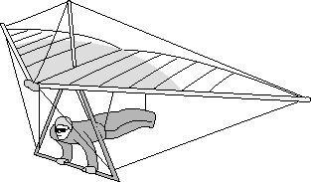 |  | Billet de sortie

